

UGDYMO PLĖTOTĖS CENTRO

Projektas „PEDAGOGŲ KVALIFIKACIJOS TOBULINIMO IR PERKVALIFIKAVIMO SISTEMOS PLĖTRA (iiI ETAPAS)“, 010ŠMM-2

SFMIS nr. VP1-2.2.-

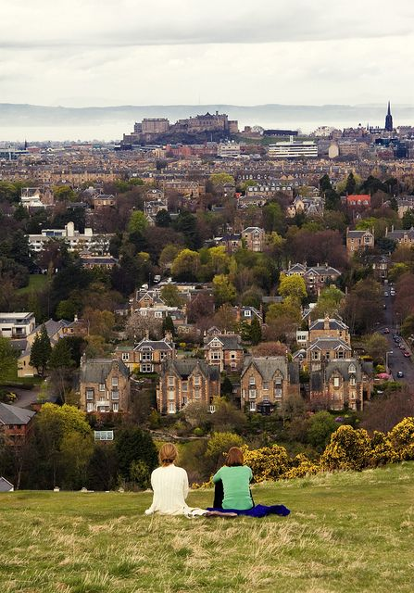

1.Papasakokite,ką matote nuotraukoje. 2.Sugalvokite, kaip tie du žmonės atsidūrė už miesto,ką jie čia veikia? 3.Pagalvokite ir papasakokite ,kokia galėjo būti šio miesto istorija?Kokie įvykiai jame vyko?

